משרד: | הכלכלה והתעשייה
יחידה מזמינה: | אגף בכיר טכנולוגיות דיגיטליות ומידע
תאריך: | 08.10.24

אל: ועדת המכרזים

הנדון: חוות דעת מקצועית במסגרת כוונה להתקשר עם ספק יחיד/ ספק חוץ

הבקשה מסתמכת על תקנה X 3(29) / 3(31) (סמן את התקנה המתאימה) לתקנות חובת מכרזים ועל הוראות תכ"ם מס' 7.8.1 ו-7.8.2.

תיאור מהות ההתקשרות (רקע ופירוט התכונות של הטובין/השירות/העבודה)
חב' נס אי.טי בע"מ - תחזוקת רשיונות PowerDesigner ו- PowerBuilder של חברת SYBASE
המשרד משתמש ברישיון אחד של PowerBuilder עבור מערכת מענ"ה ורישיון נוסף של PowerDesigner אשר הינו כלי עבור משתמשי DBA של המשרד להנגשת בסיסי נתונים למערכות כגון: ועדות יבוא, שחט, תקינה ומערכות נוספות במשרד.

האם קיים בנושא זה מכרז מרכזי של החשב הכללי או גורם ממשלתי מוסמך אחר? כן X לא

סוג ההתקשרות: (סמן X במקום המתאים)

טובין | X שירותים | ביצוע עבודה

שם הספק: | חב' נס אי.טי בע"מ
מספר הספק  (ח.פ/ח.צ/ע.מ/מספר עמותה) | 520040122
ספק זה הנו: | x ספק יחיד | ספק חוץ
אומדן / שווי ההתקשרות: | 21,836 ₪ כולל מע"מ
תקופת ההתקשרות: | 1.1.25-31.12.25

נימוקים כי הספק הוא ספק יחיד או כי הטובין הם טובי חוץ
(במקרה הצורך ניתן לצרף עמודים נוספים וכל מסמך רלוונטי נוסף)

נא להתייחס לסעיפים הבאים:
1. האמצעים שבהם נערכו בדיקות לאיתור ספקים נוספים והכנת חוות דעת כולל פירוט מקורות מידע ופעולות שננקטו (לדוגמה חיפוש באינטרנט, התכתבות עם ספקים, פגישה או שיחה עם ספקים וכדומה).
2. ממצאי הבדיקה (אם ישנם ספקים נוספים בתחום ההתקשרות, יש לפרט את הסיבות לאי התאמתם לביצוע ההתקשרות עימם ואת הסיבות להיות הספק שלגביו נכתבה חוות הדעת ספק יחיד/ספק חוץ)
3. נימוקים והערות נוספות

חברת נס הינה הספק הבלעדי המספק שירותים עבור תחזוקת רשיונות PowerDesigner ו- PowerBuilder של חברת SYBASE. החברה הינה הספק הבלעדי להפצת התוכנה.

חוות דעתי זו ניתנת מתוקף היותי הסמכות המקצועית לנושא זה.

בכבוד רב,

חלי פטמן | מנהלת תחום בכיר יישומים | 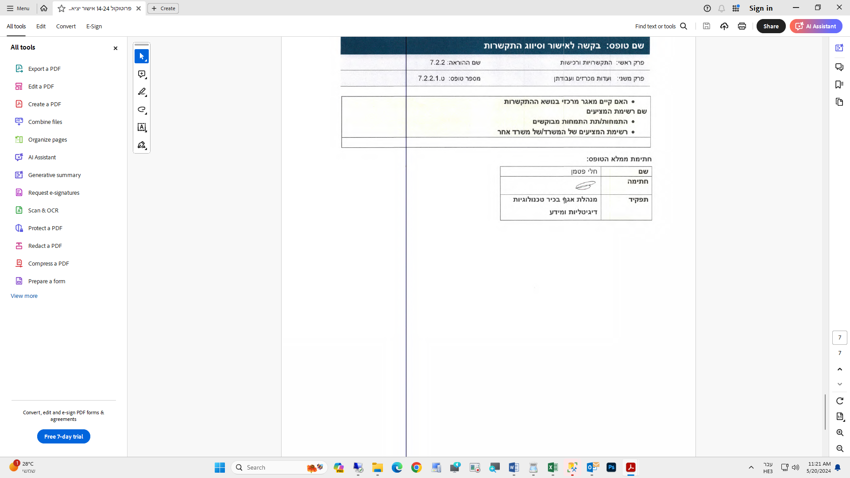
שם בעל הסמכות המקצועית | תפקיד בעל הסמכות המקצועית | חתימה

